Viernes
16
de Abril

Sexto de Primaria
Educación Socioemocional

¡Sorpresa! Somos un equipo

Aprendizae esperado: Argumenta las diversas emociones relacionadas con la sorpresa, identifica la intensidad de cada una y cómo las puede aprovechar para su bienestar.

Énfasis: Habilidad: Consciencia de las propias emociones. Dimensión: Autoconocimiento.

¿Qué vamos a aprender?

En esta sesión revisarás diversas emociones relacionadas con la sorpresa; podrás identificar la intensidad de cada una y cómo las puedes aprovechar para tu bienestar.

¿Qué hacemos?

Para iniciar observa el video siguiente:

- Video: “Sem 29ESE ciclo 3 V1”.
https://www.youtube.com/watch?v=835YDRjAbSU

Ahora vas a usar una hoja de papel y un lápiz. Pensarás que se trata de un examen, pero ¡no! Si se tratara de un examen tu corazón seguramente se aceleraría, comenzarías a sudar y tal vez, hasta te paralices. Esas son variaciones de la emoción de la sorpresa en tu cuerpo.

Revisa otras imágenes de sorpresa.

https://www.pexels.com/es-es/foto/nino-con-camisa-negra-con-cuello-en-v-mirando-directamente-a-la-camara-con-una-expresion-impactante-764340/

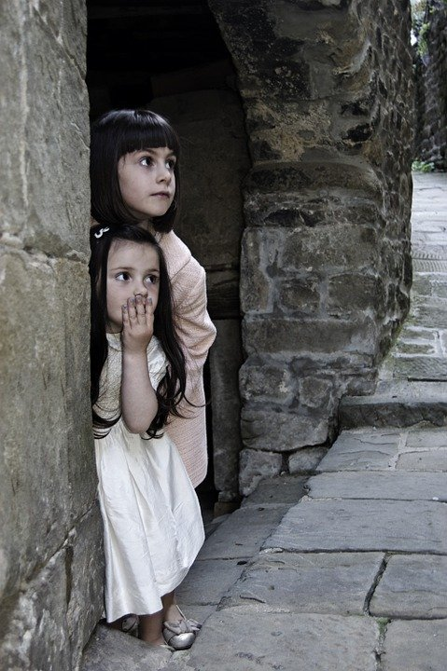
https://pixabay.com/es/photos/kids-ni%C3%B1os-ni%C3%B1as-ocultar-464652/

https://pixabay.com/es/illustrations/chica-estrella-navidad-brillo-1740116/

Observa las imágenes, así se abrieron tus ojos, bien grandes, tus músculos se tensaron y de momento te paralizaste, con tremenda sorpresa, como no.

Como bien sabes, la sorpresa es una emoción momentánea, pero tiene distintos niveles.

Por ejemplo, la anticipación es cuando ya sabes que algo puede suceder y te preparas. Después, el asombro, cuando ocurre lo que anticipaste y, por lo tanto, no es una reacción tan intensa como la sorpresa, donde el cuerpo se paraliza y pones esa cara chistosa.

De ahí al interés y la fascinación, como cuando miras las estrellas y pasa una estrella fugaz, o miras una puesta de sol y te quedas fascinado por esa maravilla.

Es interesante saber cómo puede la sorpresa presentarse de muchas formas en nuestras vidas y en todo momento. Así que cuando tengas una emoción de sorpresa, recuerda buscar una reacción que sea asertiva, justo así como cuando decides relajarte y concentrarte, confiando en tu inteligencia.

Aplica lo mismo cuando son otras situaciones, como en el caso de una fiesta. Debes aprender a expresar tus emociones en todo momento, y eso incluye también la sorpresa. Especialmente porque cuando la experimentas expresas opiniones y debes hacerlo de una manera respetuosa, clara, breve y precisa.

Pero las sorpresas no siempre son agradables, ¿cierto? ¡Claro que no! La emoción de la sorpresa puede aparecer por algo agradable o algo desagradable.

Una situación inesperada puede provocar sorpresa y se puede experimentar una extrañesa o asombro, por no saber qué está ocurriendo y posteriormente un interés por conocer lo que generó la emoción de la sorpresa.

La sorpresa está muy ligada a la curiosidad y las ganas de aprender. La sorpresa facilita que la atención se active ante un acontecimiento inesperado, mientras que el asombro favorece que aparezcan conductas de exploración y de investigación, y dirige nuestros procesos cognitivos (memoria, concentración, atención) a la situación que se ha presentado.

Ahora, ya sabes que aunque la sorpresa venga de algo desagradable, al menos te ayuda a enfrentar la situación, sí o sí. Por eso es una emoción básica, porque te ayuda a identificar y enfrentar la vida de mejor manera al hacerlo.

Observa a Llama y a Carola quienes te recuerdan que pasaría si no fuéramos capaces de sentir esta emoción.

- Video: “Carola y Llama -Sorpresa”.
https://youtu.be/g9Pi1gAXi8g

Aquí lo importante es rescatar que las emociones, como la sorpresa alertan sobre situaciones que deben llamar la atención de las personas, a fin de que se concentren y aunque la sensación dure poco, sea posible reaccionar ante ella.

Te preguntarás si entonces ¿debes quedarte quietecito cuando te sorprendas? ¿Tú crees que eso sería una agradable sorpresa para cualquiera?, seguramente que no, pero tampoco es posible, la sorpresa siempre hace que te pongas en alerta y que todo tu cuerpo se exalte, lo cual debes aprovechar para fijar tu atención y reaccionar de forma estable.

Recuerda que cuando comenzó Aprende en Casa 2, al inicio del ciclo escolar, las tres primeras semanas fueron de repaso, ¿recuerdas? Pues a partir de la cuarta semana de clases, los alumnos y alumnas se dieron cuenta que los programas eran diferentes, que ya no eran sólo contenido de otros países, sino hecho en México.

Y lo mejor de todo, es que muchos de los que estaban colaborando en este proyecto son maestros de diferentes materias frente a grupo, por lo que algunas niñas y niños podían ver a sus maestros en su casa. ¡Vaya que esto fue una sorpresa! Fue una sorpresa ver a maestras y maestros de diferentes escuelas dando las clases.

Cuando eres invitado a participar en un gran proyecto, la primera emoción que surge es la sorpresa, y de ahí la atención a lo que se debe hacer.

También cuando recibes una noticia inesperada, de algún accidente o algo lamentable que le haya pasado a alguien, genera sopresa,asombro.

Cuando se vive una soprpresa puedes sentir que tu corazón late muy rápido, tu respiración está acelerada. Tus pupilas se dilatan, sientes sudoración, y emoción.

Esa es la descripción de la sorpresa. Ahora enfoca tu energía en el reto.

El Reto de Hoy:

Entrevista a alguno de tus familiares sobre sus emociones relacionadas con la sorpresa. Puedes hacerle las preguntas siguierntes:

- ¿Qué te causa sorpresa?
- ¿Cómo has reaccionado ante ella?
- ¿Has observado la intensidad de esta emoción?
- ¿Cómo has experimentado la anticipación, el asombro, el interés y la fascinación?

Regístra las respuestas en tu bitácora de emociones.

Si en tu casa hay libros relacionados con el tema, consúltalos, así podrás saber más. Si tienes la fortuna de hablar una lengua indígena aprovecha también este momento para practicarla y platica con tu familia en tu lengua materna.

¡Buen trabajo!

Gracias por tu esfuerzo.

Para saber más
Lecturas

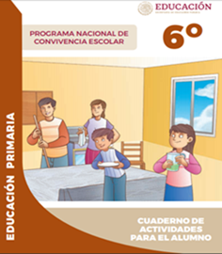
https://www.gob.mx/cms/uploads/attachment/file/533118/6o_CUADERNO_OK_PNCE.pdf

